[YouTube](https://ythunder.com/)的興起和免費使用為願意投身影音宣傳的的企業主提供了巨大的機會。根據ythunder最近的統計數據：41％的美國小企業使用Facebook，只有9％使用[YouTube](https://ythunder.com/)，但在台灣自2017年起百萬訂閱的[YouTuber](https://ythunder.com/)迅速暴增，各個達到了使用Facebook未曾觸及的人氣領域，且FB的曝光率被動、搜尋功能難用，[YouTube](https://ythunder.com/)使用Google的搜尋技術且曝光率演算法佳，好影片的曝光成效遠高於Facebook、Instagram等滑了就過的App。

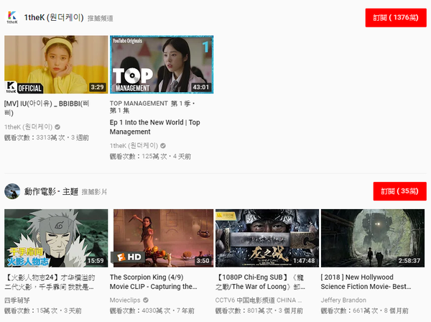

[YouTube](https://ythunder.com/)的點閱率算法令人難以捉摸，高人氣高互動式獲得推薦的不二法門增加YouTube观看次数：[ythunder.com](https://ythunder.com/)

[YouTube](https://ythunder.com/)頻道增加人氣方式百百種，10種增加[YouTube](https://ythunder.com/)頻道訂閱者的免費方式，增加辛苦經營的影片觀看次數和互動參與度。

**1. 定期上傳新影片，讓您的觀眾每週都期待看到新作品！**

您的頻道隨著經營時間越長累積的訂閱者越來越多，當您上傳新視頻時，訂閱了您頻道的用戶將收到通知，這個[YouTube](https://ythunder.com/)的推播訊息有助於觸發新觀看次數甚至第一時間產生大量分享。

**2. 除非您有把握，影片別太長**

根據Buffer Social的研究顯示，[YouTube](https://ythunder.com/)視頻的理想長度為2分54秒。不同的主題黏著力有差異，但看影片得花時間，緊湊的主題可以吸引住觀眾的專注力。

**3. 為影片選擇關鍵字**

寫標題前請先用Google快速搜索，以查看這些關鍵字是否有結果、競爭影片數量、搜尋趨勢...等。做得好，影片的搜尋曝光量將大幅上升。

**4. 將視頻標題保持在25個中文字或50個英文字以內。**

有些創作者把標題當成作文書寫，太長的標題是沒有效果的，超過的文字將被切斷，降低在搜索中被點擊的機會，且太長的文字可能包含許多不重要的連結詞，他們都對搜尋非常不利。

**5. 在標題和說明中使用相關的關鍵字**

您的視頻有更多可能出現在[YouTube](https://ythunder.com/)和Google搜索結果中。

**6. 與其他**[**YouTuber**](https://ythunder.com/)**s合作**

宣傳彼此的內容。通過您的其他曝光館調聯合品牌創建出對宣傳彼此都有利的視頻。

**7. 鼓勵觀眾參與互動**

觀眾按了喜歡、留言時這些數據都會回傳給[YouTube](https://ythunder.com/)觸發更多的觸及。您可能發現大多數熱門影片的觀眾參與度都很高，他們不一定有最高的觀看數字，但他們一定有著密集的互動。

**8. 擴大第一時間曝光率**

將您的[YouTube](https://ythunder.com/)嵌入您的部落格、發表於社群網站將其宣傳給您的媒體受眾。這不僅會增加視頻觀看次數，還會增加您網站的綜合瀏覽量。

**9. 規劃主題播放列表**

把這些影引視頻整理號。使用相關的關鍵字為您的播放列表提供更多搜索排名的可能性。

**10. 用心傳謝包括影片簡介**

您的介紹讓專屬一進入影片後可以快速了解是不是他們想要的影片，同時提醒觀看者他們可以訂閱您的頻道。

11.购买观看次数

在各个免费或者收费平台购买观看流量

YTHunder 网站免费增加人气

增加YouTube观看次数：[ythunder.com](https://ythunder.com/)